
COLEGIO SANTA ROSA DE LIMA

GUÍA N° 1
Gestión Organizacional
4 Año A
Profesoras: María Gabriela Dorgan Velasco
Contenidos: Información Contable. Sistema de Información: La Contabilidad

Alumno/a: ………………………………………………………………

Buenos días alumnos, los invito a que observen y analicen la imagen. Luego contesten las actividades guiándose por el libro digital de SIC I y el link sugerido.

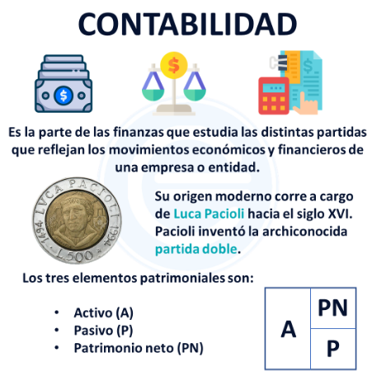

- Ver el siguiente video sobre el origen de la contabilidad y confeccionar un gráfico en forma de línea del tiempo explicando los descubrimientos y avances en cada época hasta llegar a la actualidad.


https://youtu.be/ANWtp92HPZU
- ¿A qué se llama actividad económica? Dar ejemplos
- ¿A qué se llama contabilidad?
- ¿Cuál es la finalidad de la contabilidad?
- ¿Qué es la información?
- Dar ejemples de personas que buscan buena información
- ¿Para qué sirve la información?
- ¿Cuáles son los requisitos mínimos de la buena información?
- Definir: a) Organización b) Empresa
- ¿Qué es un sistema?
- ¿Cuáles son los elementos que caracterizan un sistema?
- Analizar las organizaciones como sistema
- ¿Cuales son las características de un sistema?
- ¿Qué es un sistema de información?
- ¿Cuáles son las funciones, fases, componentes y elementos de
de un sistema de información?
- ¿Cuál es el objetivo de la comunicación?
- Realizar un esquema de la comunicación
- ¿Cómo se registra un mensaje? Explicar
- ¿Qué es la retroalimentación?
- ¿Por qué se dice que la contabilidad es parte del sistema de información de la
empresa? ¿Cómo la definiría según este concepto?
- Identificar las tareas contables y documentos utilizados en el proceso de comunicación:
- Entrada: ……………………………………………………………………….
- Procesamiento de Datos: ………………………………………………………
…………………………………………………………………………………..
…………………………………………………………………………………...
…………………………………………………………………………………...
…………………………………………………………………………………...
- Salidas: …………………………………………………………………………

- ¿Cuáles son las funciones básicas de la contabilidad? Realizar en esquema
- ¿Cuál es el nuevo marco conceptual de la contabilidad? Explicar
- ¿Cuáles son los componentes básicos de un sistema contable? Realizar un
esquema
- ¿A qué se llama ciclo operativo?
- ¿Cuál es el ciclo operativo de una empresa comercial?
- ¿Cuál es el ciclo operativo de una empresa industrial?
- Contestar V o F, Justificar la respuesta falsa:
- La información es considerada como base para la toma de decisiones………
- El objetivo básico de la contabilidad es cumplir con normas legales…………
- Cuanta mayor calidad tiene la información obtenida puede tomarse mejores decisiones………………………………………………………………………
- La utilidad es uno de los requisitos de la buena información………………….
- La contabilidad no es una ciencia………………………………………………
- La información debe ser oportuna, incompleta y no debe ser tan cierta……….
- Completar:
- La información es importante porque ……………………………….................
- Disciplina técnica integrante del sistema de información de la empresa que se ocupa de ………………………. sobre…………………………………con la finalidad de generar………………adecuada para la toma de…………………de administradores y usuarios externos sobre el control de ………………………...
- Las funciones básicas de la contabilidad son………………………………….
- Los componentes básicos de un sistema contable son…………………………

Conclusión: Al finalizar la tarea deberás conocer la importancia de la contabilidad para una organización y para una empresa.

Bibliografía:

Libro: ANGRISANI, ROBERTO-LOPEZ, JUAN CARLOS (2.019) “Sistema de Información Contable I” A&L Editores.
Video: Historia de la Contabilidad https://youtu.be/ANWtp92HPZU

Proceso de Metacognición:

- ¿Qué le pareció más interesante?
- ¿Qué logros has alcanzado?
- ¿Qué dificultades tuvo para aprender?
